Направление 2.15.03.04 «Автоматизация технологических процессов и производств»

Квалификация: бакалавр
Срок обучения: очная – 4 года
заочная – 5 лет
Форма обучения: очная, заочная
Язык обучения: русский
Вступительные экзамены:
математика, информатика,
родной язык

Контактный телефон: 3-19-90
Сайт Рыбницкого филиала:
http://rfpgu.ru
Электронная почта:
atpp2015ip@mail.ru

ПРИДНЕСТРОВСКИЙ ГОСУДАРСТВЕННЫЙ УНИВЕРСИТЕТ
им. Т. Г. Шевченко

Рыбницкий филиал

Направление:
2.15.03.04 «Автоматизация технологических процессов и производств»

Уважаемый абитуриент!
Рыбницкий филиал ПГУ им. Т.Г. Шевченко объявляет набор по направлению 2.15.03.04 «Автоматизация технологических процессов и производств »
Область профессиональной деятельности включает:
- совокупность средств, способов и методов деятельности, направленных на автоматизацию действующих и создание новых автоматизированных и автоматических технологий и производств, обеспечивающих выпуск конкурентоспособной продукции;
- разработку средств и систем автоматизации и управления различного назначения, в том числе жизненным циклом продукции и ее качеством;
- проектирование и совершенствование структур и процессов промышленных предприятий в рамках единого информационного пространства;
- создание и применение аппаратного и программного обеспечения систем автоматизации;
- обеспечение высокоэффективного функционирования средств и систем автоматизации, управления, контроля и испытаний заданным требованиям при соблюдении правил эксплуатации и безопасности.
Вступительные испытания
- Информационно-коммуникативные технологии
- Математика (ЕГЭ)
- Родной язык (ЕГЭ)

Объектами профессиональной деятельности являются:
- продукция и оборудование различного промышленного назначения предприятий и организаций, производственные и технологические процессы ее изготовления;
- системы автоматизации производственных и технологических процессов изготовления продукции различного промышленного назначения, управления ее жизненным циклом и качеством, контроля, диагностики и испытаний;
- средства технологического оснащения автоматизации, управления, контроля, диагностирования, испытаний основного и вспомогательного производств, их математическое, программное, информационное и техническое обеспечение;
- нормативная документация.

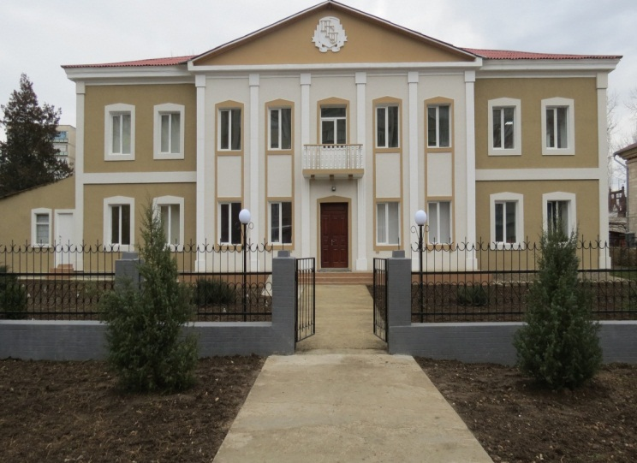

По направлению подготовки 2.15.03.04 Автоматизация технологических процессов и производств готовится к следующим видам профессиональной деятельности:
- проектно-конструкторской;
- производственно-технологической;
- научно-исследовательской.

Форма и срок обучения
- Очная (4 года)
- Заочная (5 лет)
Научим:

Профессии
- Инженер Автоматизированных систем управления технологических процессов
- Инженер КИПиА
- Инженер по автоматизации и механизации производственных процессов
Инженер по эксплуатации и т.д.
По окончании обучения выпускнику, успешно прошедшему итоговую государственную аттестацию присваивается звание «бакалавр».

